熊猫管理系统设计文档V0.1(初稿)

目录

一、 文档说明 3

二、 前言 3

三、 系统功能需求 3

四、 PMS系统功能 4

五、 逻辑架构 5

六、 开发架构 6

七、 数据架构 7

**版本历史**

|  |  |  |  |
| --- | --- | --- | --- |
| 日期 | 版本 | 描述 | 作者 |
| 2013/06/16 | 0.1 | 编写 | 孙哺昌 |

# 文档说明

该文档描述了熊猫管理系统的相关模块功能及总体设计方案。

定义，首字母缩写词和缩略语

|  |  |
| --- | --- |
| 词汇 | 解释 |
| PMS | 熊猫管理系统（Panda Management System） |
|  |  |

参考资料

# 前言

本系统主要对动物园熊猫的管理提供解决方案，包括熊猫基本信息、家族信息管理，熊猫居住圈舍管理，熊猫日常所需营养品、喂养食物管理，熊猫的医疗卫生（病例、剖检、疫苗接种）等管理；同时还包括动物园医护人员、饲养员的权限和角色管理。

# 系统功能需求

|  |  |  |  |
| --- | --- | --- | --- |
| ID | 功能名称 | 功能使用者 | 功能描述 |
| 1 | CRUD接口 | 系统使用者 | 常规的增、删、改、查操作。 |
| 2 | 图片、音频文件管理 | 系统管理员、系统使用者 | 对于管理过程中可能形成的图片、音频、视频、word、pdf、excel等文件的增、删、改、查操作。 |
| 3 | 谱系图 | 系统使用者 | 能够查看熊猫的家族体系图，便于鉴别近亲关系，以便合理安排繁殖计划。 |

# PMS系统功能

##### 模块划分：

###### 组织机构模块：

该模块管理系统的相关人员信息，主要包括

1. 熊猫：出了基本信息，还包括圈舍、父母等。
2. 饲养员：只需要简单记录人员职位、名称、性别、年龄、入职时间等基本信息。
3. 医护人员：只需要简单记录人员职位、名称、性别、年龄、入职时间等基本信息。

关键功能：

账号管理：暂不提供注册功能，由系统管理员统一分配账号和权限信息，登陆时判断用户角色，并做权限限制。

熊猫家族体系：需要记录每一个熊猫的父母，没有父母的认为是第一代。

权限：医护人员只能使用医疗卫生模块的相关功能，饲养员只能使用饲养模块的功能。

###### 饲养模块：

该模块主要包括饲养的信息记录：

1. 营养：记录营养品喂养信息。
2. 饲养：记录日常主食、辅食等喂养信息

###### 医护模块：

该模块主要包含医护的相关操作记录：

1. 体检：记录体检详细信息。
2. 医疗：记录医疗详细信息。
3. 剖检：记录剖检详细信息。
4. 免疫：记录疫苗接种详细信息。

关键功能：

文件管理：需要提供上传和查看文件（音频、视频、word、excel、图片）等文件的功能。

###### 报表模块：

收集系统数据，绘制报表。

###### 谱系模块：

用于分析系统中熊猫的家族关系，汇总数据，并绘制图表。

##### 界面原型

需要明确详细需求后完成。

# 逻辑架构

##### 总体结构

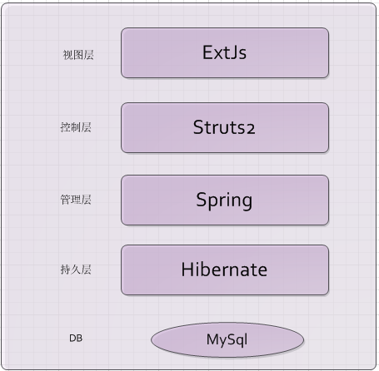

##### 逻辑结构：

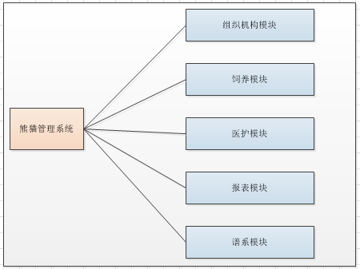

# 开发架构

技术选型

|  |  |
| --- | --- |
| 类型 | 可选技术 |
| 主机 | 待定 |
| 操作系统 | Linux-Redhat AS/windows任选一 |
| 应用服务器 | Tomcat 6.x |
| Web服务器 | Tomcat 6.x |
| 数据库 | Mysql 5.0 |
| 版本管理 | SVN |
| IDE | Eclipse |
| MVC | Struts 2.x |
| 页面 | JSP、ExtJs 4.0 |
| JS | Jquery 1.8.x、Ext Js 4.0 |
| 容器 | Spring 2.5 |
| 持久化 | Hibernate 3.0 |
| 日志 | Log4J |

# 数据架构

##### 逻辑关系图：

需要明确详细需求后完成。

##### 物理关系图：

需要明确详细需求后完成。